LAPORAN AKHIR PRAKTIKUM

Linux With C

Nama : Elmo Allistair H

NPM : 12118220

Kelas : 2KA17

Materi : Pertemuan 1

Hari/Tanggal : Senin, 27 April 2020

Asisten : Utami Lestari

Ketua Asisten : Simon Tampubolon

LABORATORIUM SISTEM INFORMASI

UNIVERSITAS GUNADARMA

ATA 2019/2020

**Menginstall Linux Kuliax dengan menggunakan VMware**

1. Buka installer VMware, ikuti langkah-langkah untuk menginstall.

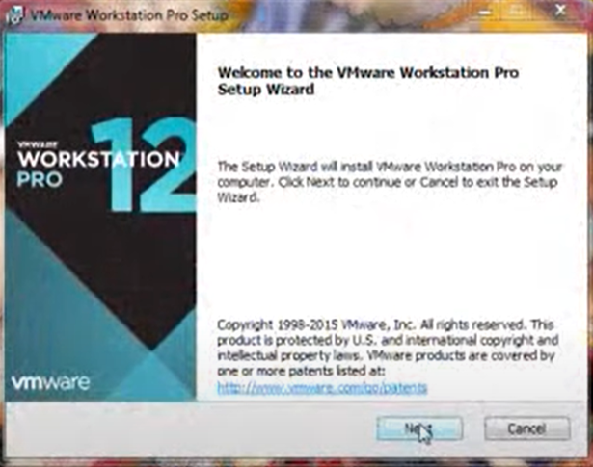

1. Next dan klik install. Tunggu sampai proses installasi selesai
2. Setelah selesai, klik Finish

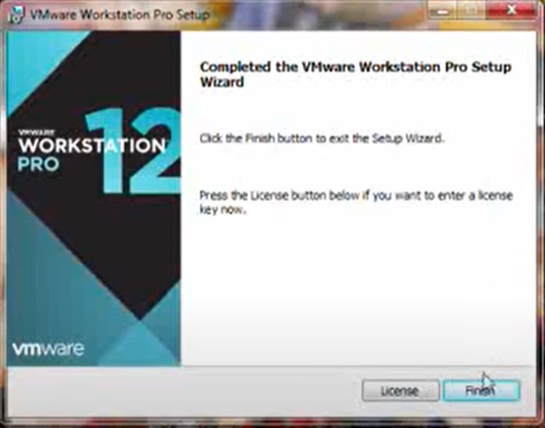

1. Buka VMware melalu shortcut desktop
2. Klik “Create a New Virtual Machine”

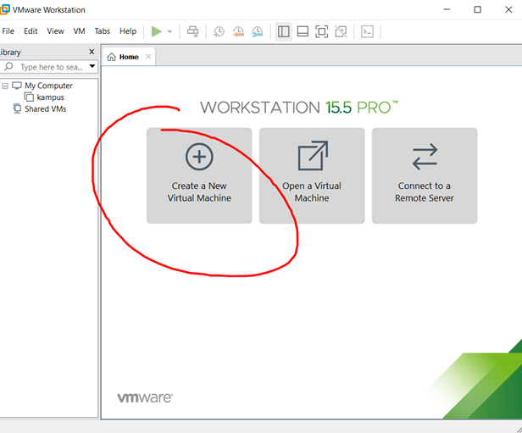

1. Pada type konfigurasi, pilih Typical (Atau pilih Custom untuk konfigurasi lebih lanjut)

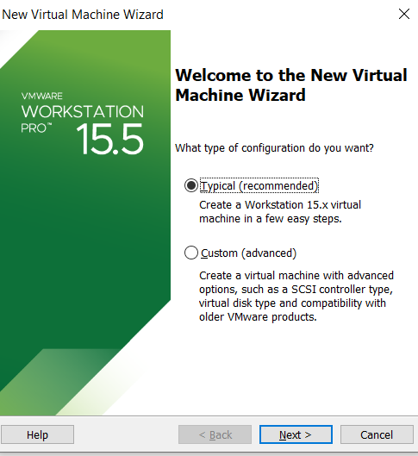

1. Masukkan file disc Kuliax

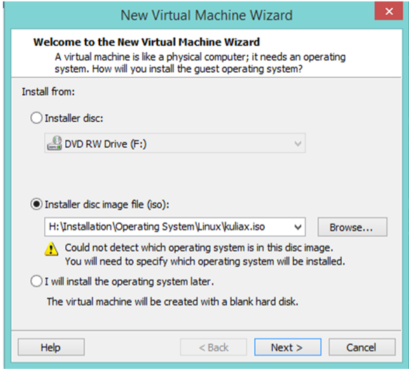

1. Pilih sistem operasi Linux

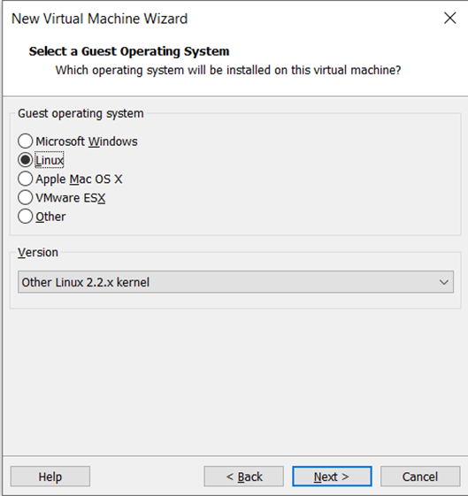

1. Beri nama VM dan atur lokasi penginstallan, lalu klik Next

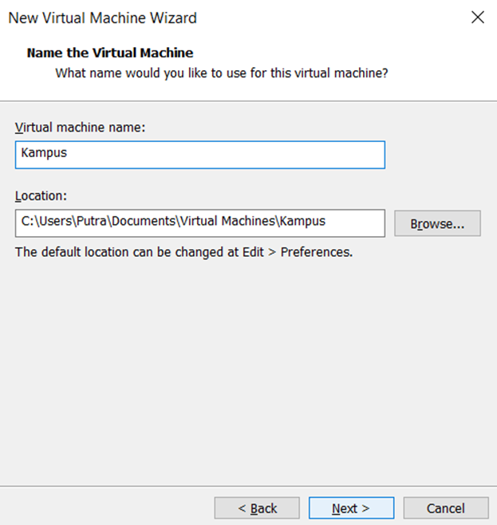

1. Pilih “Store Virtual disk as a single file” agar semua jadi 1 file dan selanjutnya klik Next

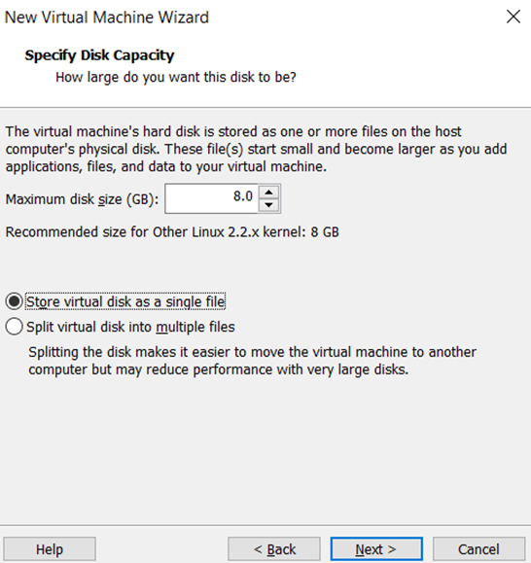

1. Klik Finish

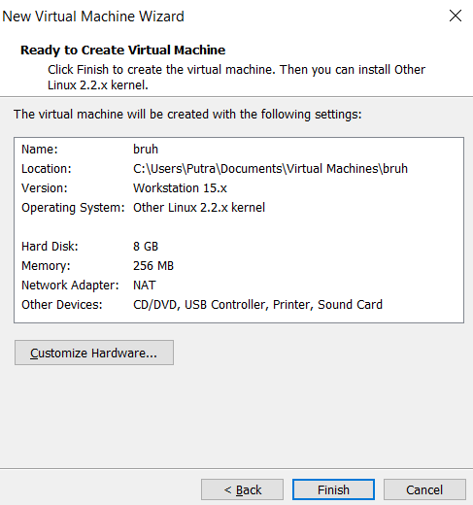

1. Klik “Power on this virtual machine”

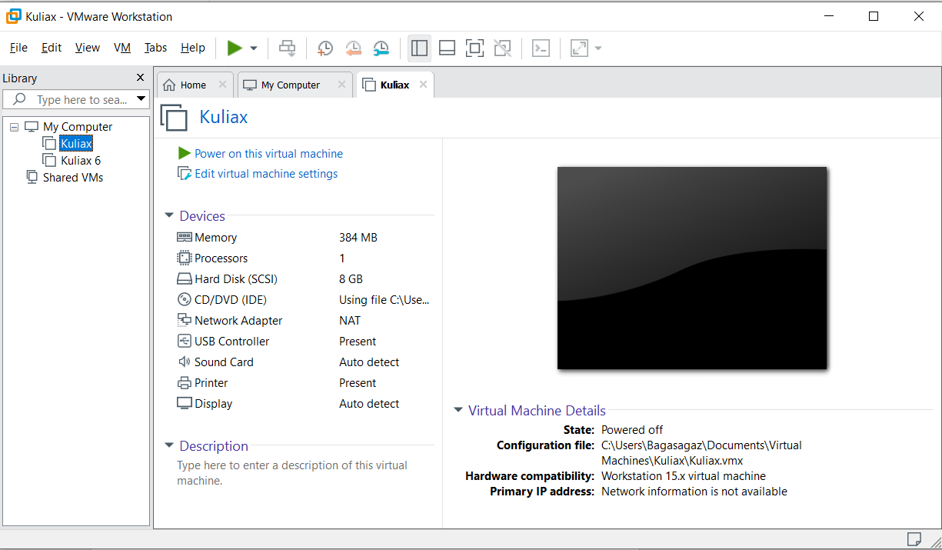

1. Linux Kuliax siap digunakan

